INDICAÇÃO N. 632/2017

INDICAMOS ao Prefeito Municipal, Exmº. Sr. Fernando Galvão Moura, nos termos regimentais, que, junto à Diretora de Obras da Prefeitura Municipal, Ângela Maria Macuco do Prado Brunelli e junto ao Secretário Municipal de Educação Rodolfo Augusto Rodrigues, realizem a substituição do piso de algumas salas da creche da EMEB PAULO REZENDE TORRES DE ALBUQUERQUE, situada na Rua Pedro Lopes, n. 166, Residencial Bebedouro, representados pelas fotografias em anexo, os quais estão se soltando do chão devido ao ressecamento.

Bebedouro, Capital Nacional da Laranja, 30 de agosto de 2017.

Justificativa:
Quando da construção da EMEB, foi colocado piso tipo paviflex em algumas salas da creche. Com o passar do tempo, o piso ressecou e está se soltando do chão, forçando os profissionais daquele setor a estarem sempre atentos para que as crianças não se machuquem e não coloquem em suas bocas os pequenos pedaços do piso ressecado que se soltam diariamente. A troca dos pisos em deteriorados favorecerá a manutenção da saúde e integridade física das crianças que frequentam o local.

Jorge Emanoel Cardoso Rocha Juliano César Rodrigues
Professor Jorge Juliano César
Vereador - PSD Vereador - PSD

Rogério Alves Mazzonetto Sebastiana Maria Ribeiro Tavares
Rogério Mazzonetto Sebastiana Tavares
Vereador - PDT Vereadora - DEM

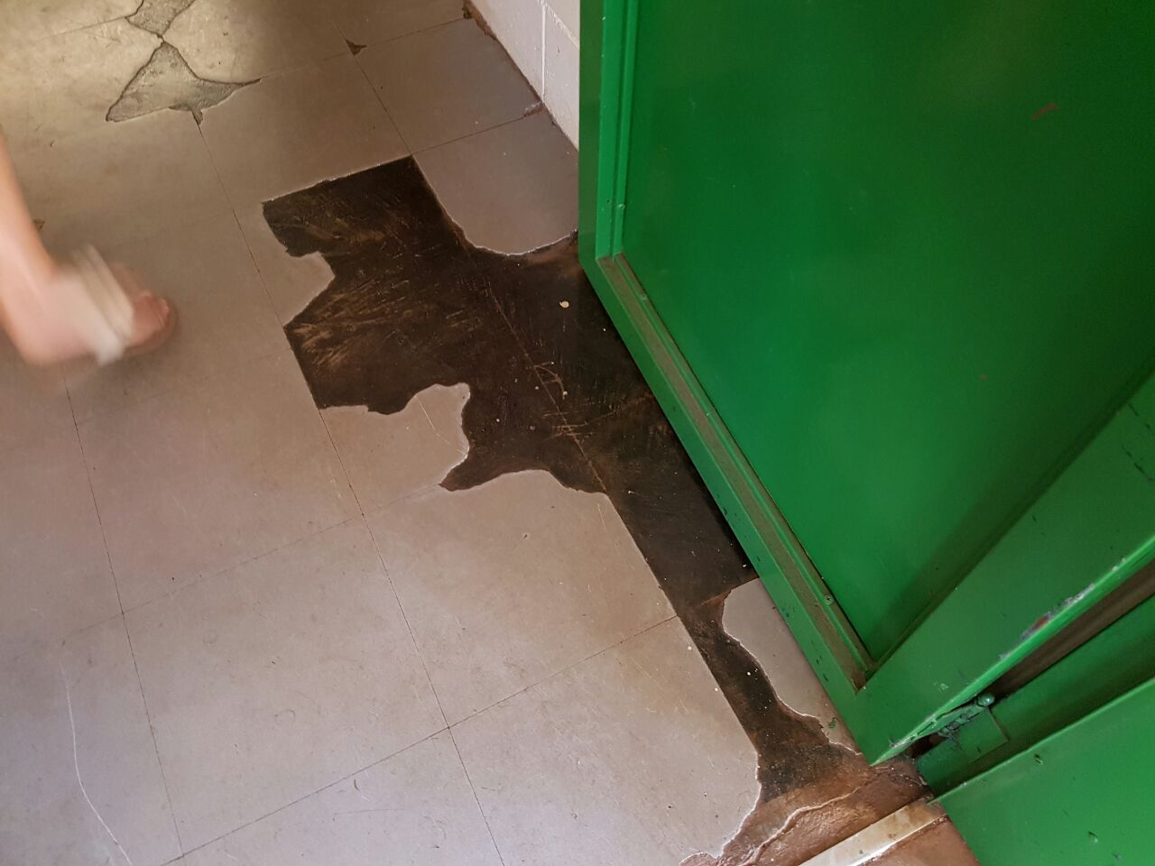

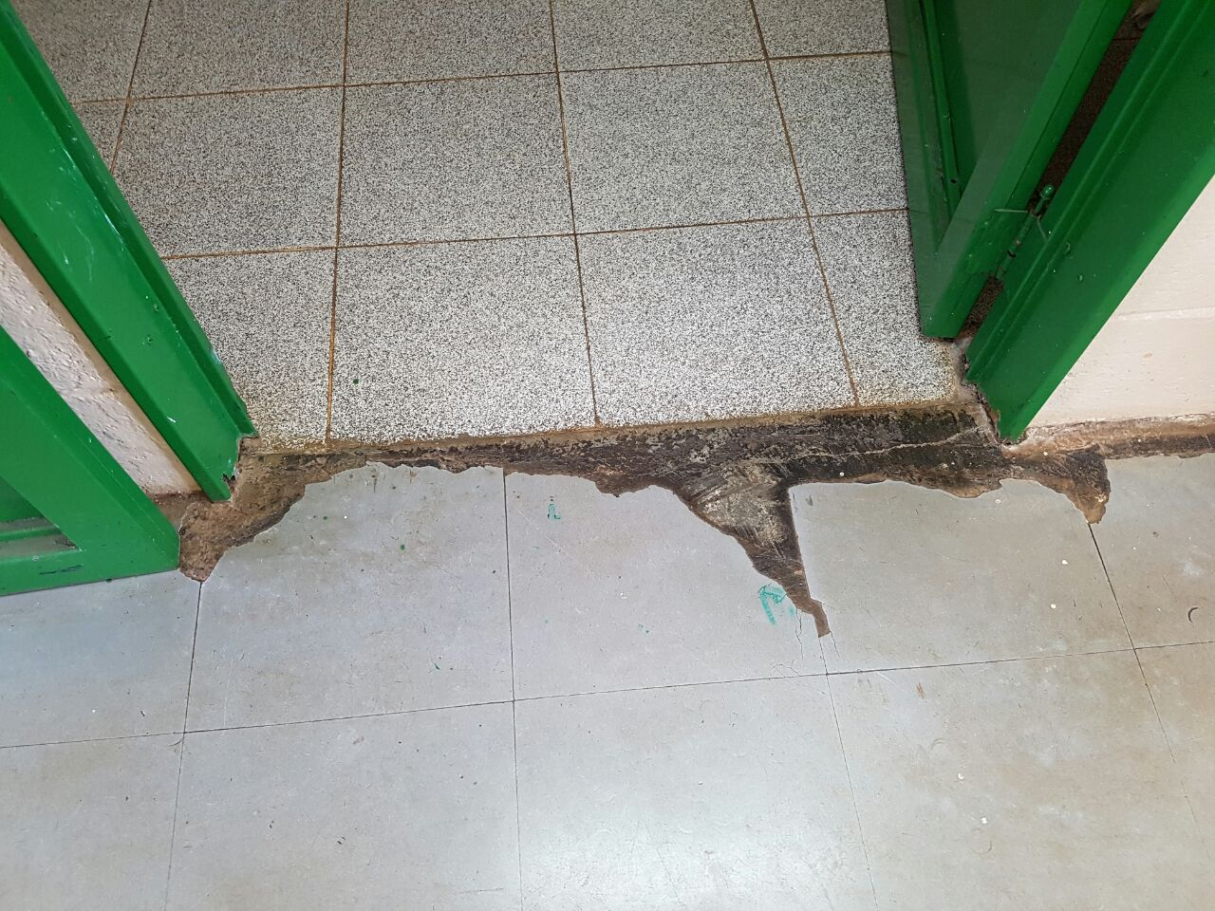

Rua Pedro Lopes, n. 166, Residencial Bebedouro.

